Домашнее задание для 2 ОИИ, от 12.01.21.

- Номер 123, разбор.
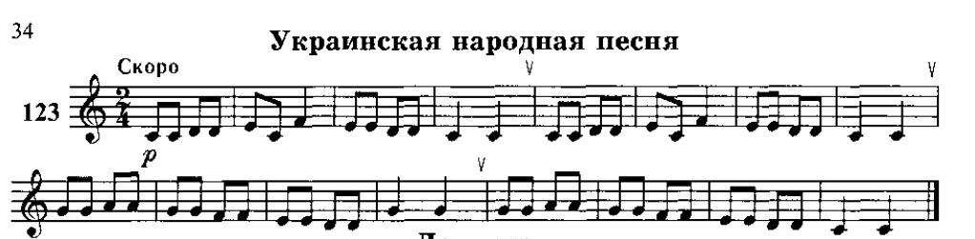
Самостоятельно:
- читать ритм + ладошки;
- читать ноты в ритме + ладошки;

Видео
Сдавать:
- чтение ритма + дирижирование;
- чтение нот в ритме + дириж-е.

- Повторение м/б 6.
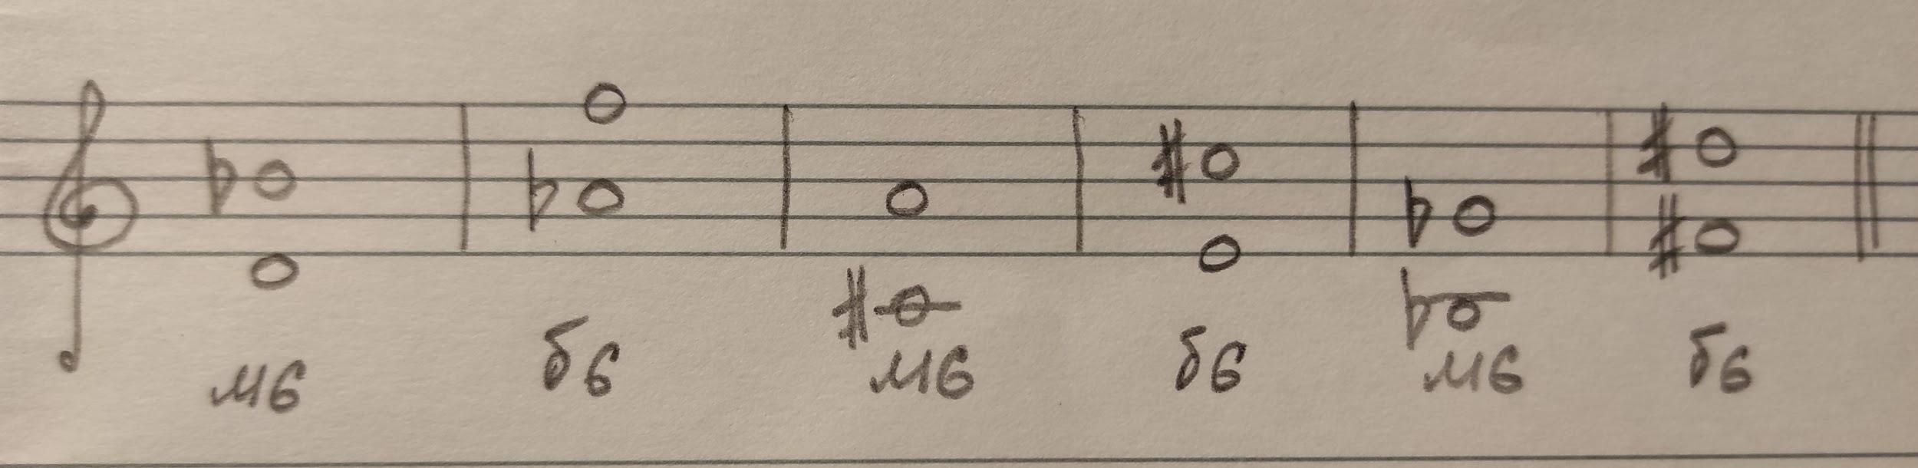
Видео
Играть и петь 3-4 раза вверх и вниз.

Все домашние задания присылайте мне на рабочую почту: n.kotyunia.distant@gmail.com

